Curso de Matemáticas de Secundaria Pedro Reina • http://pedroreina.net/cms
Nivel 5 • Análisis • Trigonométricas • Teoría (17)
Consejo para recordar las relaciones
Como has visto, hay bastantes relaciones distintas. Sus representaciones gráficas te pueden ayudar a recordarlas sin necesidad de abusar de tu memoria. En este resumen tan solo aparece la representación más habitual de cada caso; usamos el mismo color para las longitudes que son iguales, salvo el signo (rojos y magentas).
Resumen de las relaciones
Ángulos | En radianes | En grados sexagesim. | Representación
Se diferencian en un número exacto de circunferencias | sen(α) = sen(α+2kπ)  cos(α) = cos(α+2kπ)  tg(α) = tg(α+2kπ) | sen(α) = sen(α+k·360°)  cos(α) = cos(α+k·360°)  tg(α) = tg(α+k·360°) | 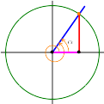
Complementarios | sen(α) = cos(π/2‒α)  cos(α) = sen(π/2‒α)  tg(α) = ctg(π/2‒α) | sen(α) = cos(90°‒α)  cos(α) = sen(90°‒α)  tg(α) = ctg(90°‒α) | 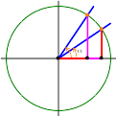
Se diferencian en un ángulo recto | sen(α) = ‒cos(α+π/2)  cos(α) = sen(α+π/2)  tg(α) = ‒ctg(α+π/2) | sen(α) = ‒cos(α+90°)  cos(α) = sen(α+90°)  tg(α) = ‒ctg(α+90°) | 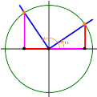
Suplementarios | sen(α) = sen(π‒α)  cos(α) = ‒cos(π‒α)  tg(α) = ‒tg(π‒α) | sen(α) = sen(180°‒α)  cos(α) = ‒cos(180°‒α)  tg(α) = ‒tg(180°‒α) | 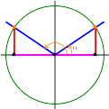
Se diferencian en un ángulo llano | sen(α) = ‒sen(α+π)  cos(α) = ‒cos(α+π)  tg(α) = tg(α+π) | sen(α) = ‒sen(α+180°)  cos(α) = ‒cos(α+180°)  tg(α) = tg(α+180°) | 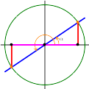
Opuestos | sen(α) = ‒sen(‒α)  cos(α) = cos(‒α)  tg(α) = ‒tg(‒α) | sen(α) = ‒sen(‒α)  cos(α) = cos(‒α)  tg(α) = ‒tg(‒α) | 

